администрация МУНИЦИПАЛЬНОГО ОБРАЗОВАНИЯ СОСНОВОБОРСКИЙ ГОРОДСКОЙ ОКРУГ ЛЕНИНГРАДСКОЙ ОБЛАСТИ

постановление

от 05/09/2018 № 2036

О внесении изменений в постановление администрации Сосновоборского городского округа от 30.06.2011 № 1121
«Об утверждении Положения о системах оплаты труда
в муниципальных бюджетных учреждениях и муниципальных казенных учреждениях Сосновоборского городского округа по видам экономической деятельности»

В соответствии с Трудовым кодексом Российской Федерации, постановлением Правительства Ленинградской области от 15.06.2011 № 173 «Об утверждении Положения о системах оплаты труда в государственных бюджетных учреждениях Ленинградской области и государственных казенных учреждениях Ленинградской области по видам экономической деятельности», администрация Сосновоборского городского округа п о с т а н о в л я е т:

1. Внести изменения в постановление администрации Сосновоборского городского округа от 30.06.2011 № 1121 «Об утверждении Положения о системах оплаты труда в муниципальных бюджетных учреждениях и муниципальных казенных учреждениях Сосновоборского городского округа по видам экономической деятельности» (с изменениями):

1.1. Внести изменения в Положение о системах оплаты труда в муниципальных бюджетных учреждениях и муниципальных казенных учреждениях Сосновоборского городского округа по видам экономической деятельности (далее - Положение):
1.1.1. В приложение 6 к Положению внести следующие изменения:
1.1.1.1 в таблице 1 «Межуровневые коэффициенты для определения должностных окладов (ставок заработной платы) по должностям работников, осуществляющих предоставление социальных услуг» исключить строку:
2 квалификационный уровень | Заведующий отделением (социальной службой) | 1,8525
1.1.1.2 в таблице 2 «Перечень учреждений социальной защиты, работа в которых дает право на повышение оплаты труда за работу с опасными условиями труда и иными особыми условиями труда» заменить словосочетание: «социальной защиты» на словосочетание:«социального обслуживания» в наименовании таблицы, а также по тексту графы 1 таблицы;
1.1.1.3 в таблице 3 «Перечень должностей работников учреждений социальной защиты, относимых к основному персоналу, для определения размеров должностных окладов руководителей учреждений» по строке 6 заменить наименование «Центры социальной защиты» на «Центры социального обслуживания»;
1.1.1.4 в разделе 4 «Порядок отнесения учреждений социальной защиты населения к группам по оплате труда руководителей» заменить словосочетание: «социальной защиты» на словосочетание:«социального обслуживания» в пунктах 3 и 4;
1.1.1.5 в разделе 5 «Показатели для отнесения иных учреждений социальной защиты населения к группам по оплате труда руководителей» заменить словосочетание: «социальной защиты» на словосочетание:«социального обслуживания» в пунктах 1, 2, 4, 5;

2. Общему отделу администрации (Баскакова К.Л.) обнародовать настоящее постановление на электронном сайте городской газеты «Маяк».

3. Пресс-центру администрации (Никитина В.Г.) разместить настоящее постановление на официальном сайте Сосновоборского городского округа.

4. Настоящее постановление вступает в силу со дня официального обнародования и распространяется на правоотношения, возникшие с 22.06.2017. за исключением пункта 1.1.1.1, который распространяется на правоотношения, возникшие с момента официального обнародования настоящего постановления.

5. Контроль за исполнением настоящего постановления оставляю за собой.

Глава администрации
Сосновоборского городского округа М.В.Воронков

Исп.Попова Т.Р. (КФ)
2-43-52; ЛЕ

СОГЛАСОВАНО:

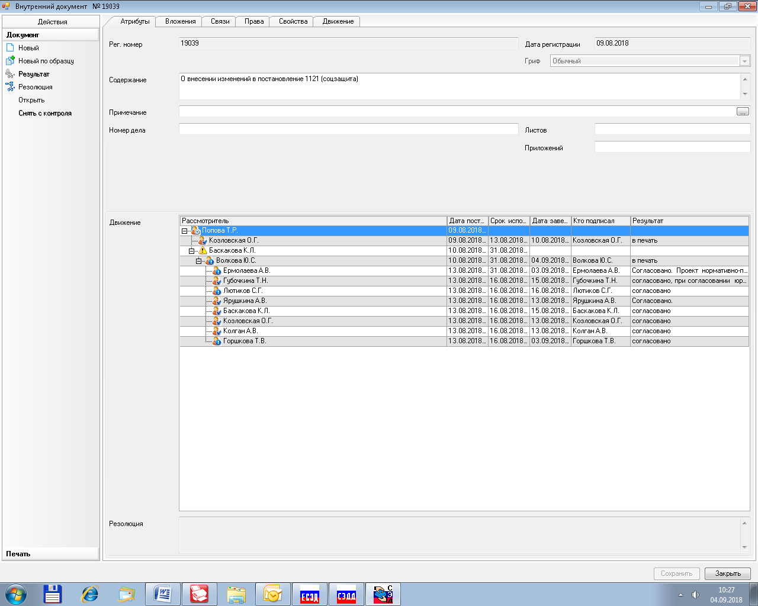
Рассылка:
Общий отдел, КФ, ЦБ, КО, КСЗН, КУМИ, Отдел кадров,
Отдел культуры, МКУ «ЦАХО»
Отдел по молодежной политике (МАУ «ГМСЦ»), Отдел физкультуры и спорта (МАОУ ДО СКК «Малахит»),
Пресс-центр (бухгалтерия),
КАГИЗ (МКУ «ЦИОГД»),
КУМИ (МКУ «СФИ»).

